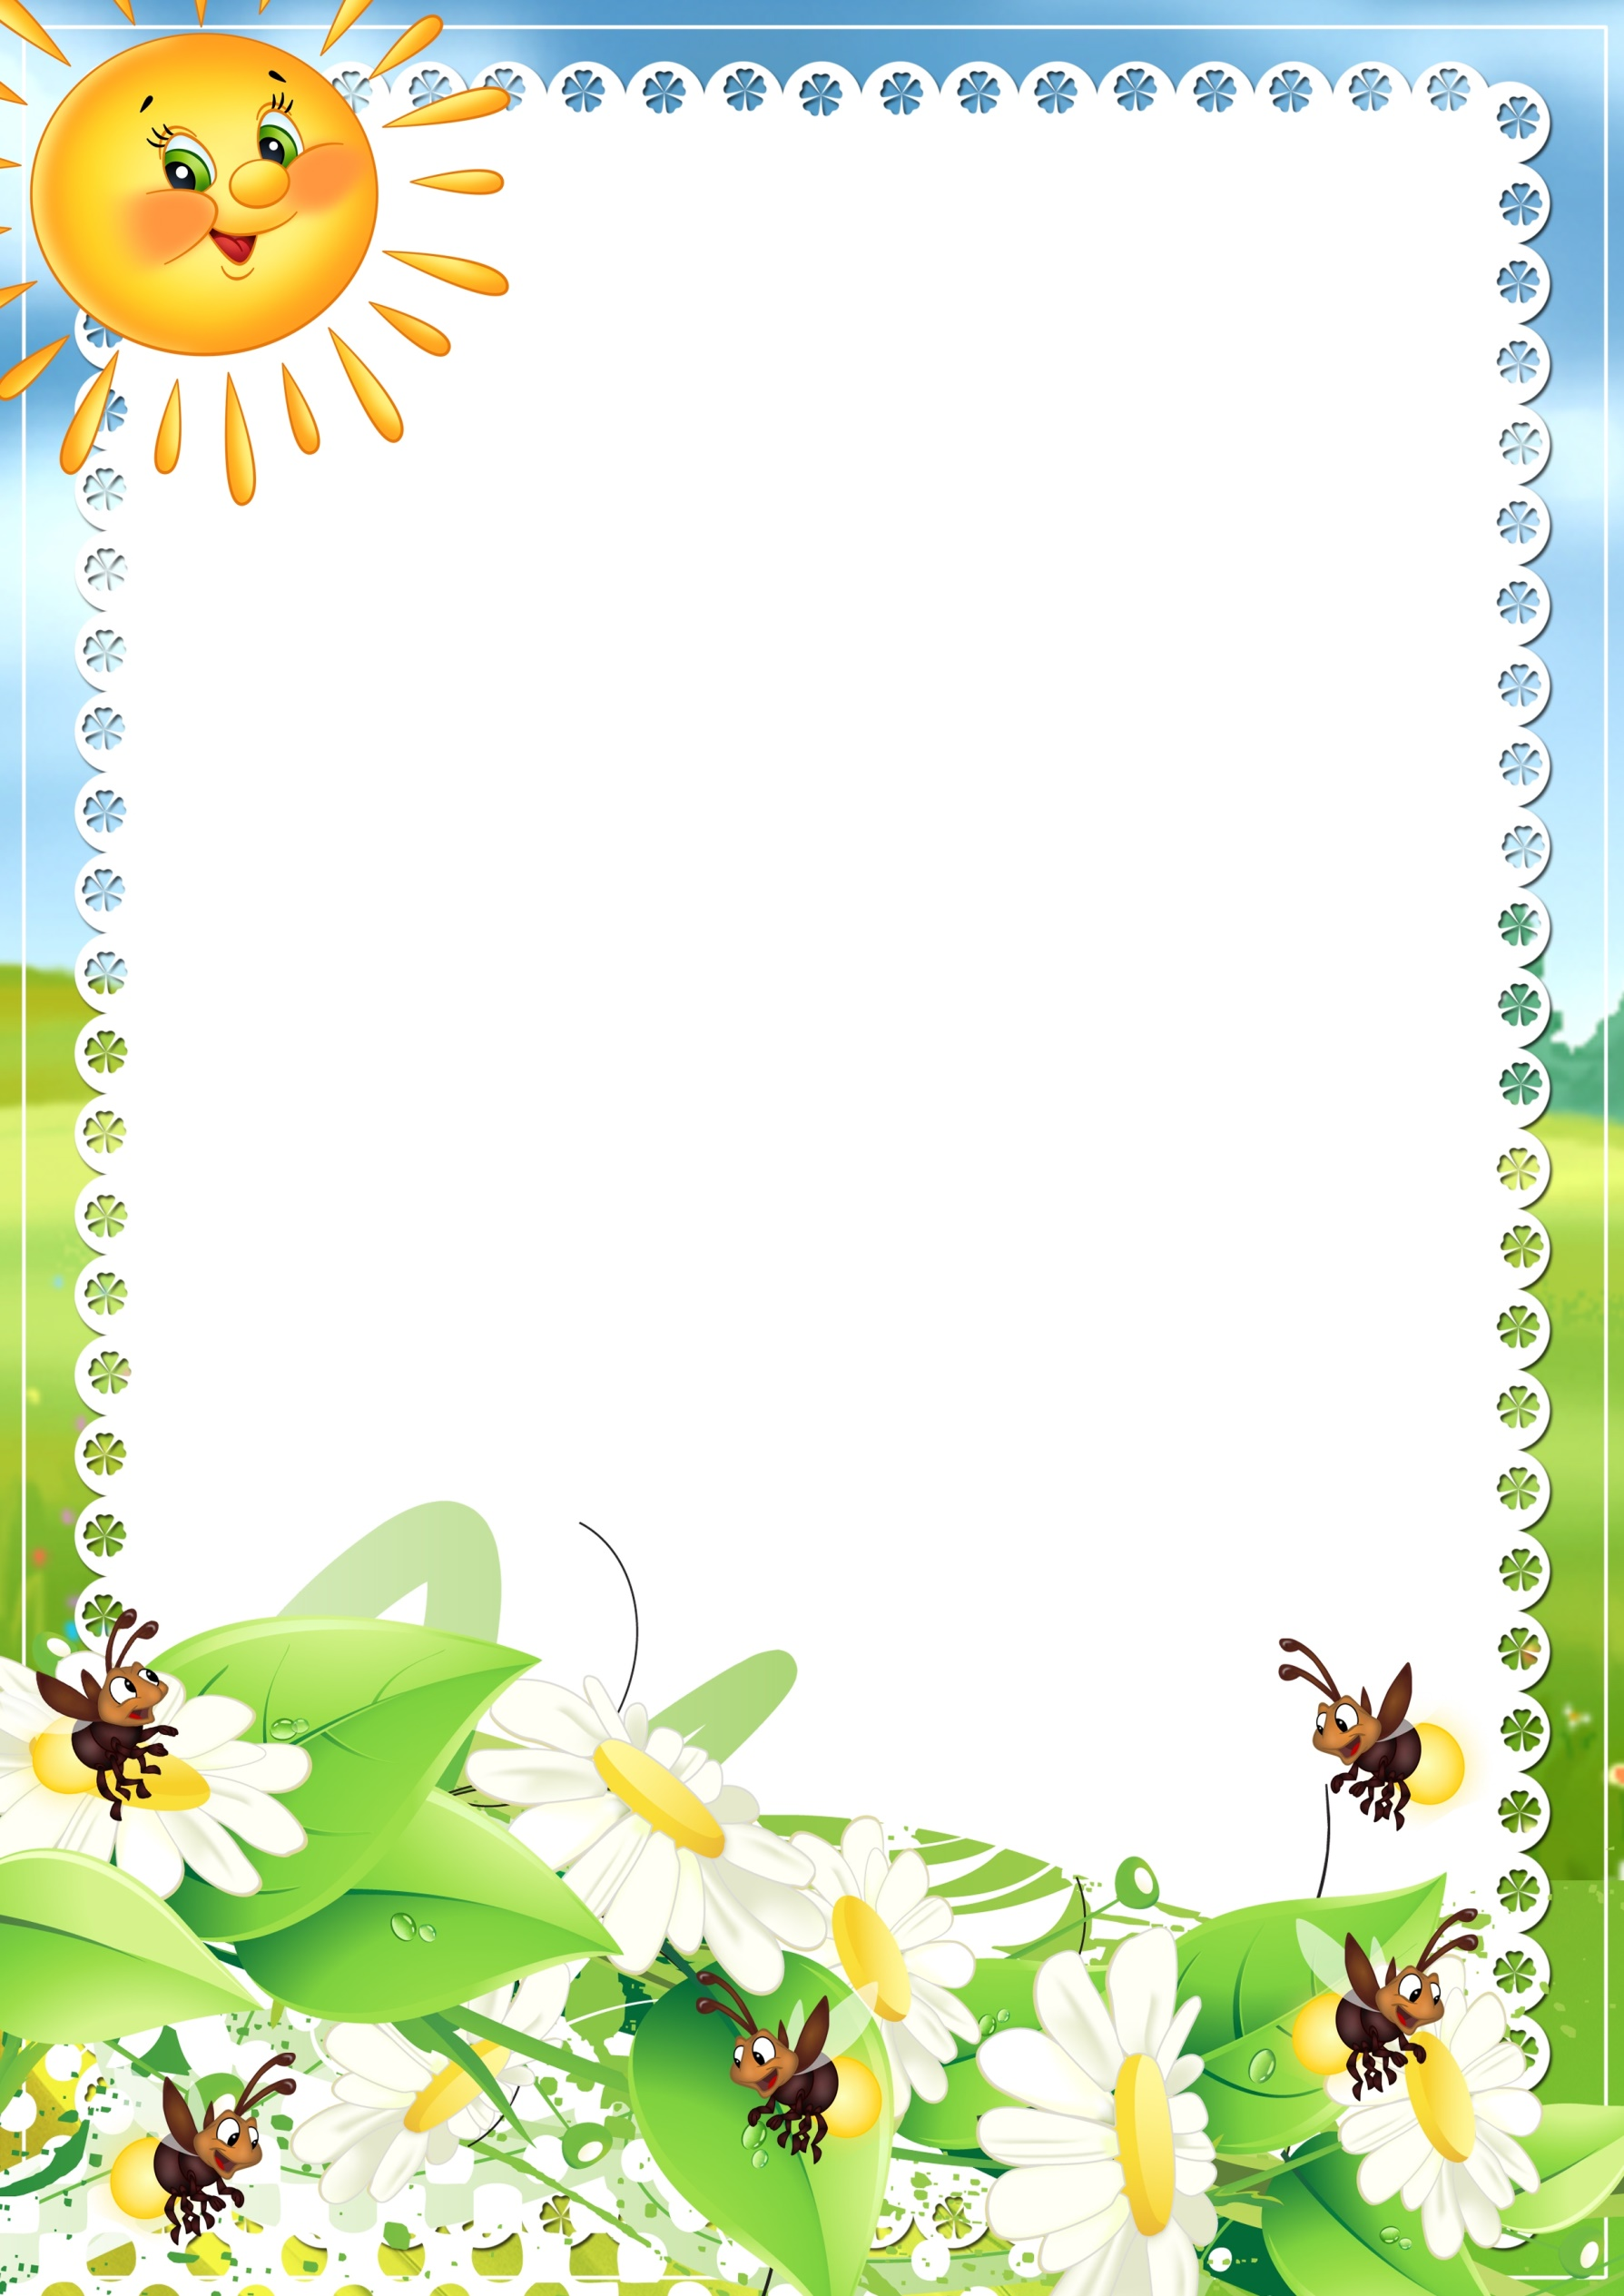
Учим с детьми в октябре Пальчиковая гимнастика

«Листопад».(5-9 октября)  Листопад, листопад!  Листья по ветру летят:  С клёна – кленовый,  С дуба – дубовый,  С осины – осиновый,  С рябины- рябиновый.  Полон листьев лес и сад  То-то радость для ребят! | «По грибы».  Раз, два, три, четыре, пять,  Мы идём грибы искать!  Этот пальчик в лес пошёл,  Этот пальчик гриб нашёл.  Этот пальчик чистить стал.  Этот пальчик жарить стал,  Этот пальчик всё съел,  Оттого и потолстел.  (попеременно сгибать пальцы, начиная с мизинца)
«Котятки»(19-23 октября)  Все котятки мыли лапки:  Вот так! Вот так! (изображаем мытье рук)  Мыли ушки, мыли брюшки:  Вот так! Вот так!  А потом они устали:  Вот так! Вот так!  Сладко-сладко засыпали:  Вот так! Вот так! (имитируем все указанные в стихотворении движения) | «Жил-был зайчик»(26-30 октября)  Жил был зайчик (хлопают в ладоши)  Длинные ушки (три пальца в кулак, указательный и средний — ушки).  Отморозил зайчик (сжимают и разжимают пальцы обеих рук)  Носик на опушке (трут нос).  Отморозил носик (сжимают и разжимают пальцы обеих рук),  Отморозил хвостик (гладят кобчик)  И поехал греться (крутят руль)  К ребятишкам в гости.  Там тепло и тихо (разжимают кулаки обеих рук),  Волка нет (хлопают в ладоши),  И дают морковку на обед (поглаживают живот ладонью ведущей руки по часовой  стрелке).
Стихотворения
Осень  Если на деревьях листья пожелтели,  Если в край далекий птицы улетели,  Если небо хмурое, если дождик льется,  Это время года осенью зовется.  Домик белочки – дупло,  Там уютно и тепло.  Запасает в нем без спешки  Белка шишки и орешки. | Я нашел в лесу грибочки.  Прям у пня...у самой кочки.  На меня они смотрели  И в корзиночку хотели.  Все опятки я собрал  И домой с собою взял.  Вкусные грибочки  Выросли у кочки...  Кот усатый, как разбойник,  Перепрыгнул подоконник,  Распугал соседских кур  И мурлыкает: МУР-МУР!
Учим с детьми в ноябре Пальчиковая гимнастика

«Одежда»  Я перчатку надеваю,  Я в неё не попадаю.  Поглаживают по очереди одной рукой другую, как будто надевают перчатки.  Сосчитайте-ка ребятки,  Сколько пальцев у перчатки.  Начинаем вслух считать:  Раз, два, три, четыре, пять.  Загибают пальчики | «Обувь»  Загибать на обеих руках пальчики по одному, начиная с больших пальцев.  Как у нашей кошки  На ногах сапожки.  Как у нашей свинки  На ногах ботинки.  А у пса на лапках  Голубые тапки.  А козлёнок маленький  Обувает валенки.  А сыночек Вовка –  Новые кроссовки.  Вот так, вот так,  Новые кроссовки.  «Шагать» указательным и средним пальчиками по столу.
«Мебель»  Мебель я начну считать:  Кресло стол, диван, кровать,  Пальцы обеих рук поочерёдно зажимать в кулачки.  Полка, тумбочка, буфет,  Шкаф, комод и табурет.  Много мебели назвал –  Десять пальчиков зажал!  Поднимать зажатые кулачки вверх. | «Посуда»  Посуду моет наш Антошка,  Моет вилку, чашку, ложку,  Потирать ладошки друг об друга («мыть посуду»).  Вымыл блюдце и стакан  И закрыл покрепче кран.  Разгибать пальцы из кулачка, начиная с мизинца. Выполнять имитирующие движения.
Стихотворения
«Мишка» З.Александрова  Я рубашку сшила мишке,  Я сошью ему штанишки.  Надо к ним карман пришить  И конфетку положить. | « Сапожки» ( Н. Нищева)  Вот сапожки для Егорки.  Можно в них кататься с горки.  Можно топать по сугробу,  Не замерзли ноги чтобы.
«У стола четыре ножки» С Маршак  У стола четыре ножки,  По две с каждой стороны,  Но сапожки  И калошки  Этим ножкам не нужны. | В.Берестов  А у нас есть ложка  Волшебная немножко.  На тарелочке – еда.  Не оставит и следа!  Кликнем ложку нашу –  Подберет всю кашу!
Учим с детьми в декабре Пальчиковая гимнастика

«Продукты питания»  Муку в тесто замесили, (Сжимают и разжимают пальцы.)  А из теста мы слепили (Прихлопывают ладонями, «лепят».)  Пирожки и плюшки, (Поочерёдно разгибают пальцы, начиная с мизинца.)  Сдобные ватрушки,  Булочки и калачи – (Обе ладони разворачивают вверх.)  Всё мы испечем в печи.  Очень вкусно! (Гладят животы.) | «Зима»  Снег ложится на дома, (Руки разводим в стороны, ладонями вниз.)  Улицы и крыши. (Руки «домиком».)  Тихо к нам идёт зима, (Палец к губам. «Идём» указательным и средним пальцами одной руки.)  Мы её не слышим…  (Рука за ухом.)
«Снеговик»  Мы слепили снежный ком Лепим двумя руками комок,  Шляпу сделали на нем Соединяем руки в кольцо и кладем на голову,  Нос приделали и вмиг Приставляем кулачки к носу,  Получился снеговик Обрисовываем двумя руками фигуру снеговика. | «Ёлочка»  Перед нами ёлочка.  Пальцы переплетены, большие подняты вверх.  Шишечки, иголочки,  Кулачки, «иголочки»- раздвинуть пальцы.  Шарики, фонарики,  Ладошки держать «ковшиком».  Зайки и свечки,  «Зайчики» - указательные пальцы.  Звёзды, человечки.  Ладошка в виде звезды, «человечки» - походить пальчиками.
Стихотворения
Хлеб Р.Федотова  До чего же вкусен хлеб,  Хлеб водой запил — обед,  А на ужин две горбушки  С молоком по полной кружке,  Что осталось, всё в ладошку,  Птицам кинуть на дорожку. | Зима М. Борина  В это время года  Ложится спать природа,  Укрывшись белоснежным  Пушистым снегом нежным.  В снегу деревья и дома,  Мы говорим: «Пришла зима!».
Вся земля в снегу(А. Введенский)  Вся земля в снегу,  Я на лыжах бегу,  Ты бежишь за мной.  Хорошо в лесу зимой  Санки (Семен Островский)  Съезжают санки сами вниз,  Но есть у них один каприз.  Чтоб с горки мчались сани,  Мы вверх их тащим сами | «Ёлка» З.Петрова  Наша елка велика, наша елка высока,  Выше мамы, выше папы, достает до потолка!  Будем весело плясать, будем песни распевать,  Чтобы елка захотела в гости к нам придти опять!

